____________________________________________________________
Žiadateľ — titul, meno, priezvisko, adresa

Obec Hrnčiarove nad Parnou
Farská c. 37

919 35 Hrnčiarovce nad Parnou

Žiadosť o pridelenie nájomného bytu

Údaje o žiadateľovi:
Meno a priezvisko :
Trvalé bydlisko: .................. ........ .. .. .......................................................... ...............................
Dátum a miesto narodenia : ........................................................
Štátna príslušnosť: ..........................................................................................................................
Rodinný stav: ..................................................................................................................................
Telefón:........................................................ E-mail:..................................................... .................

Údaje o manželovi / ke / - druhovi / ke
Meno a priezvisko : ......................................................
Trvalé bydlisko: ........................................... ..
Dátum a miesto narodenia: ...
Štátna príslušnosť: ...............
Rodinný stav: .................................. ... .................................................... ....................................
Telefón:........................................................ E-mail:........................................................................

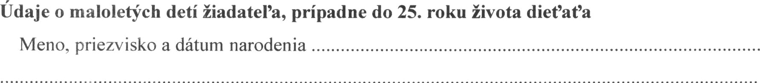

............................. ... . . . . ....................................... ..... ..... ...............................
......... . ... ... ................................... ....................................................... ....... ...........

dňa: ..........................
podpis žiadateľa

Prílohy k žiadosti:
a.) čestné vyhlásenia o majetkových pomeroch žiadateľa (z ktorých je zrejmý vlastnícky alebo nájomný vzťah k bytu, bytovému domu alebo rodinnému domu)
b.) potvrdenie zamestnávateľa o pracovnom pomere alebo Živnostenský list alebo rozhodnutie Sociálnej poisťovne o priznaní dôchodku
c.) doklad o výške mesačných príjmov všetkých osôb uvedených v žiadostí (okrem nezaopatrených detí) za predchádzajúci rok
d.) držiteľ’ preukazu ZŤP predloží doklad o diagnóze a rozsahu zdravotného postihnutia.

